**新 书 推 荐**

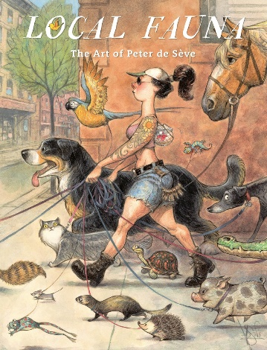**中文书名：《神奇动物大集合：彼得·德·塞夫作品集》**

**英文书名：LOCAL FAUNA: The Art of Peter de Sève**

**作 者：Peter de Sève**

**出 版 社：Abrams**

**代理公司：ANA/Jessica**

**页 数：288页**

**出版时间：2023年10月**

**代理地区：中国大陆、台湾**

**审读资料：电子稿**

**类 型：大众文化**

**亚马逊畅销书排名：**

**#93 in Animated Movies**

**#405 in Individual Artist Monographs**

**内容简介：**

**《神奇动物大集合》是屡获殊荣的插画家和角色设计师彼得·德·塞夫（Peter de Sève）的权威专著，收录了深受读者喜爱的《纽约客》（*New Yorker*）封面、标志性动画人物等。**

在四十年间，彼得·德·塞夫的作品风靡各种各样的媒介——杂志、书籍、电视广告、百老汇海报和动画长片的角色设计。他最出名的也许是他为《纽约客》杂志提供的许多封面，以及他为轰动一时的《冰河世纪》（*Ice Age*）系列设计的角色（“斯克拉特Scrat”是名副其实的“国际知名动画人物”）。塞夫还为《海底总动员》（*Finding Nemo*）、《机器人历险记》（*Robots*）、《小王子》（*The Little Prince*）和《格林奇》（*The Grinch*）等电影做出了贡献，这里仅仅罗列出了知名度最高的几部作品。他目前担任首席角色设计师，为Netflix最近收购的罗尔德·达尔（Roald Dahl）系列建立设计风格，包括《玛蒂尔达》、《圆梦巨人》和《查理与巧克力工厂》。

全书展示了他独特而迷人的风格，从动画角色设计（特别是但不限于《冰河世纪》），他在标志性百老汇海报上的作品，他心爱的纽约客封面，以及一些草图和个人作品——社交媒体上粉丝们的最爱。这本书将打开一扇通往塞夫设计世界的大门，还包括他的工作室和创作过程的幕后故事——从角色或封面的概念产生到最终产品——以及沿途的所有创意迭代和练习。

**营销亮点：**

* **社交媒体关注度高：**塞夫拥有众多粉丝，包括流行文化爱好者、动画爱好者、艺术迷和在社交媒体上参与他作品的艺术家同行。他的冰河时代角色“斯克拉特”（Scrat）尤其成为粉丝的最爱。他在Instagram上拥有超过3万名粉丝，并绘制了一些最受欢迎的《纽约客》杂志封面。
* **A级创作者：**本书收录了比尔·沃特森（Bill Watterson，《凯文的幻虎世界》（*Calvin & Hobbes*）的创作者）的访谈，以及迈克·米格诺拉（Mike Mignola，《地狱男爵》（*Hellboy*）的创作者）、弗朗索瓦丝·穆利（Francoise Mouly，《纽约客》艺术总监）和格兰·基恩（Glen Keane，迪士尼动画师，《小美人鱼》（*Little Mermaid*）和《阿拉丁》（*Aladdin*）的创作者）的文章。
* **与宣传活动相契合：**这本书的出版时间与纽约动漫展和作者首次美国个人展览相契合，展览将在纽约市举行。塞夫目前还作为首席角色设计师参与了Netflix对罗尔德·达尔斯所有作品和特许经营权的新收购。
* **从未公开过的内幕：**这本书将包括未出版的作品，如草图、草稿和全新的插图，以及塞夫工作室和艺术创作过程的幕后图像。

**作者简介：**

**彼得·德·塞夫（Peter de Sève）**是一位美国艺术家，曾在插画和动画领域工作。他为《纽约客》杂志绘制封面将近10年。作为一名角色设计师，他曾为电影《虫虫危机》、《海底总动员》、《机器人历险记》、《冰河世纪》电影（以他的标志性角色《冰河时代》中的小松鼠“斯克拉特”为特色）等制作角色。他因其作品获得了许多荣誉，包括插画师协会颁发的“汉密尔顿·金奖”。他还是“日间艾美奖”的获得者，并于2016年入选“插画师协会名人堂”。他和家人现居纽约布鲁克林。

**媒体评价：**

“塞夫先生是当代最伟大的插画家和角色设计师之一，本书是一部卷帙浩繁的专著……塞夫的美妙作品互动性极强，让读者身临其境。

塞夫先生为许多动画片的角色打上了生命的印记。他的形象设计为《海底总动员》、《格林奇》、《小王子》、《花木兰》和《料理鼠王》等影片带来了闪亮的娱乐和商业价值。“斯克拉特”是《冰河世纪》系列中一只追逐橡子的松鼠，他是塞夫先生最著名的作品，在梅西感恩节大游行气球上永垂不朽。

《神奇动物大集合》一书探讨了艺术家四十年来在各种媒体上的创作，从书籍、期刊、电视广告、百老汇海报到动画人物，揭示了从构思和缩略草图到华丽的最终彩色制作图的创作过程。

书中收录了塞夫先生与比尔·沃特森之间的对话，他们之间关于艺术影响、创意问题解决、视觉故事讲述以及为雇佣而工作的沧桑生活等方面的讨论非常有说服力和启发性。”

----《华尔街日报》（*Wall Street Journal*），约翰·凯恩梅克（John Canemaker），奥斯卡获奖动画导演，著有12本动画史书籍

**内页展示：**

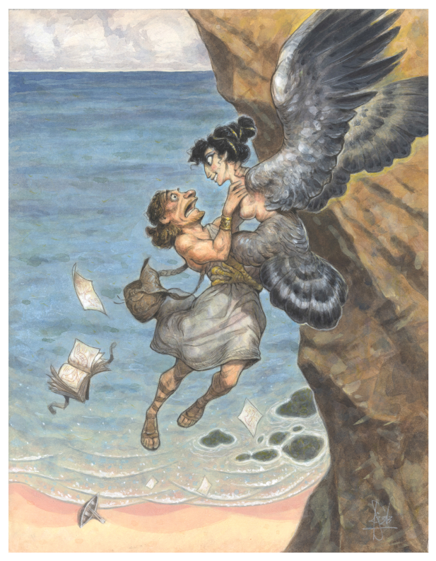 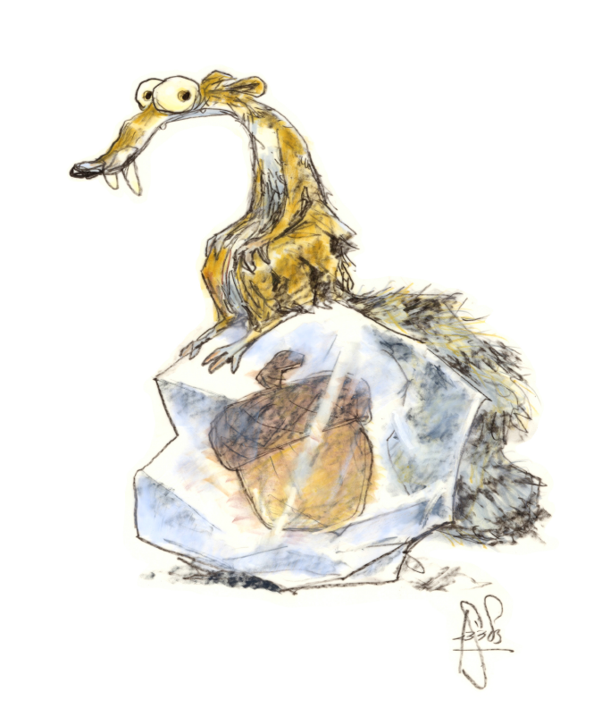

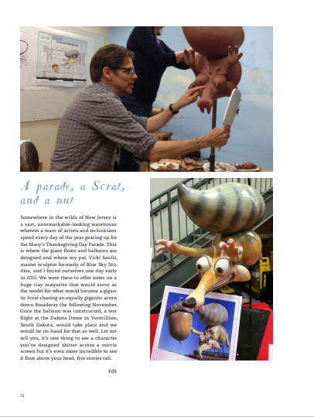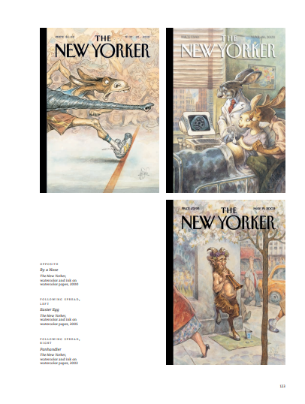

**感谢您的阅读！**

**请将反馈信息发至：版权负责人**

**Email**：[**Rights@nurnberg.com.cn**](mailto:Rights@nurnberg.com.cn)

安德鲁·纳伯格联合国际有限公司北京代表处

北京市海淀区中关村大街甲59号中国人民大学文化大厦1705室, 邮编：100872

电话：010-82504106, 传真：010-82504200

公司网址：[http://www.nurnberg.com.cn](http://www.nurnberg.com.cn/)

书目下载：<http://www.nurnberg.com.cn/booklist_zh/list.aspx>

书讯浏览：<http://www.nurnberg.com.cn/book/book.aspx>

视频推荐：<http://www.nurnberg.com.cn/video/video.aspx>

豆瓣小站：<http://site.douban.com/110577/>

新浪微博：[安德鲁纳伯格公司的微博_微博 (weibo.com)](https://weibo.com/1877653117/profile?topnav=1&wvr=6)

微信订阅号：ANABJ2002

